**智科云机器人**

|  |
| --- |
| **x86 & 主控板通信协议** |

# 通信协议说明

本协议是机器人底板与上位机之间的通信协议，是串行通信协议，基于英特尔inter-chip 协议的扩展协议，称之为robot-ctrl-bus协议,要求同一时间只能有两个通讯端点可以相互通讯，使用小端传输数据。硬件层基于RS232协议。参数入下：

|  |  |
| --- | --- |
| 波特率 | 115200 |
| 数据位 | 8 |
| 校验位 | None |
| 停止位 | 1 |
| 流控 | None |

Standard Profile要求网络中同一时刻只有2个通讯端点相互进行通讯。并且，其中一方将始终首先向另一方发送数据。另一方将始终在接收到发送数据方的数据包后做出回应，发送对应的回应数据。

这里定义上述始终首先发送数据的通讯端点为宿主(Master)，而始终先接收数据再发出回应数据包的通讯端点为从机(Slave)。

Standard Profile使用了相同的格式用于Master以及Slave发出的数据包，即Flag字段的定义一致。不过根据通讯角色的不同，其发送的数据包的某些字段具有不同的含义。  
对于由Master发出的数据包被称为**请求命令数据包（简称请求命令）**，而由Slave发出的数据包被称为**应答数据包（简称应答）**。

请求命令与应答必须是成对出现的，每个应答总对应与一个请求命令。而Master必须在发送一个请求命令后，在接收到Slave发送应答数据包或者通讯超时后，方可进行下一个请求命令的发送。

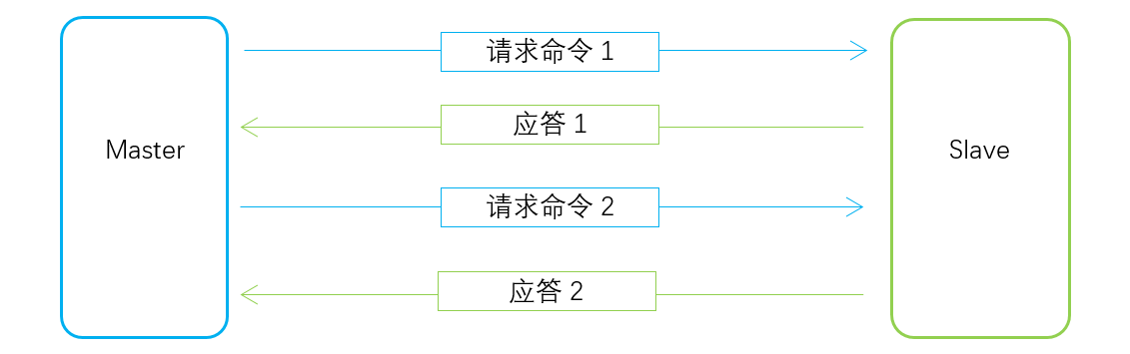

# 通信协议规范

（此协议为以后我们自己的导航系统做准备）

数据包结构纵览

每个数据包规范符合如下格式定义

|  |  |  |  |  |  |  |
| --- | --- | --- | --- | --- | --- | --- |
| 数据类型 | uint8_t | uint8_t | uint8_t | uint8_t | uint8_t[n] | uint8_t |
|  | Flag | Datelen | CMD1 | CMD2 | DATE | Checksum |
| 发送顺序 | | | | | | |

Flag：数据包标志（帧头）0xA5

Datelen：数据包长度，Datelen=CMD1+DATE;

CMD1：数据包执行集体信息反馈与执行功能索引

CMD2：具体执行功能

DATE：具体控制有效数据

Checksum：校验和，Checksum=Flag^Datelen^CMD1^CMD2^DATE[0]^DATE[1]^……^DATE[N]

# 数据包格式

## X86端请求命令数据包格式

|  |  |  |  |  |  |  |
| --- | --- | --- | --- | --- | --- | --- |
| 数据类型 | uint8_t | uint8_t | uint8_t | uint8_t | uint8_t[N] | uint8_t |
| 标准帧 | 0xA5 | Datelen[0...7] | CMD1 | CMD2 | DATE | Checksum |
| 数据类型 | uint8_t | Uint16_t | uint8_t | uint8_t | uint8_t[N] | uint8_t |
| 长帧 | 0x5A | Datelen[0...15] | CMD1 | CMD2 | DATE | Checksum |

由Master发送的请求命令数据包采用上述两种固定的数据包结构。小于255个字节用标准帧，大于255个字节用长帧

CMD1定义，当CMD1不是0x55时CMD2应该为0x00

|  |  |
| --- | --- |
| CMD1取值 | 描述 |
| 0x00 | 同步帧，用于实现通信信道同步 |
| 0x01 | ECHO帧 |
| 0x02—0x0F | 保留 |
| 0x55 | 给CMD2具体功能索引 |

应用程序需要避免使用上述保留的CMD字段取值。

## 应答数据包

|  |  |  |  |  |  |
| --- | --- | --- | --- | --- | --- |
| 数据类型 | uint8_t | uint8_t | uint8_t | uint8_t[N] | uint8_t |
| 标准帧 | 0xA5 | Datelen[0...7] | CMD1 | DATE | Checksum |
| 数据类型 | uint8_t | Uint16_t | uint8_t | uint8_t[N] | uint8_t |
| 长帧 | 0x5A | Datelen[0...15] | CMD1 | DATE | Checksum |

由Slave发送的应答数据包满足上述2种格式。其中，CMD1字段被用于对Slave先前收到的请求命令处理情况的回应。其取值必须为如下的几种：

| 保留(CMD) | 描述 |
| --- | --- |
| 0x00 | 强制同步帧的应答包 |
| 0x01 | ECHO帧的应答包 |
| 0x02 | <OK> 表示上一个请求命令被正确执行或者从协议栈角度没有遇到问题。 |
| 0x03 | <Error> 表示上一个请求命令执行过程出现问题 |
| 0xFF | <Invalid> 表示上一个请求命令接收的不完整、或者数据包本身结构不正确 |

DATE[n]字段在应答数据包中用于存放Slave对先前Master发来的请求命令的执行结果。当本次应答的Resp为<OK>时，DATE[N]包含的具体数据定义与相关的请求命令有关。

当CMD为<Error> (0x03)或者<Invalid>(0xFF)时，Payload[N]将存放一个16bit的错误码，描述出错情况。Standard Profile规范要求协议栈保留如下的错误码取值，具体含义请参考下表。

| 错误码 | 描述 |
| --- | --- |
| 0x40 | 请求命令包校验和不匹配 |
| 0x20 | 请求命令包长度超过了当前Slave协议栈缓冲区承受范围 |
| 0x10 | Slave协议栈信道没有完成同步 |
| 0x8000 | 请求命令包中的CMD字段不被Slave支持 |
| 0x8001 | 请求命令在执行中遇到格式类错误，例如请求参数不符合规范 |
| 0x8002 | 请求命令在执行中遇到操作类错误，例如执行过程遇到问题而无法继续 |

# 具体详细指令参考

X86请求端（x86----->主控板）升降杆控制

|  |  |  |  |  |  |
| --- | --- | --- | --- | --- | --- |
| 帧头 | 数据长度 | CMD1 | CMD2 | DATE[2] | CHKSUM |
| uint8_t | uint8_t | uint8_t | uint8_t | uint8_t | uint8_t |
| 0xA5 | 0x02 | 0x55 | 0x20 | 0xXX | 0xXX |

CMD2：0x20（表示：要控制升降杆）

DATE[0]（升降杆上升下降标志）：0x00上升，0x01下降

DATE[1]（升降杆上升下降多少mm）：0xxx

主控板响应端（主控板------>x86)响应烟雾温湿度数据

|  |  |  |  |  |  |
| --- | --- | --- | --- | --- | --- |
| 帧头 | 数据长度 | CMD1 | CMD2 | DATA[6] | CHKSUM |
| uint8_t | uint8_t | uint8_t | uint8_t | uint8_t | uint8_t |
| 0xA5 | 0x02 | 0x02 | 0x20 | 0xXX | 0xXX |

CMD1：0x02表示接收成功并执行了功能，x86端可以不后面判断

X86请求端（x86----->主控板）云台控制

|  |  |  |  |  |  |
| --- | --- | --- | --- | --- | --- |
| 帧头 | 数据长度 | CMD1 | CMD2 | DATE[2] | CHKSUM |
| uint8_t | uint8_t | uint8_t | uint8_t | uint8_t | uint8_t |
| 0xA5 | 0x02 | 0x55 | 0x21 | 0xXX | 0xXX |

CMD2：0x21（表示：要控制云台）

DATE[0]（云台左右旋转）：0x00做旋转，0x01右旋转，0x02上仰，0x03下仰

DATE[1]（云台左右上下旋转多少角度）：0xXX

主控板响应端（主控板------>x86)响应烟雾温湿度数据

|  |  |  |  |  |  |
| --- | --- | --- | --- | --- | --- |
| 帧头 | 数据长度 | CMD1 | CMD2 | DATA[6] | CHKSUM |
| uint8_t | uint8_t | uint8_t | uint8_t | uint8_t | uint8_t |
| 0xA5 | 0x02 | 0x02 | 0x21 | 0xXX | 0xXX |

CMD1：0x02表示接收成功并执行了功能，x86端可以不后面判断

X86请求端（x86----->主控板）请求主控板发送烟雾温湿度数据

|  |  |  |  |  |
| --- | --- | --- | --- | --- |
| 帧头 | 数据长度 | CMD1 | CMD2 | CHKSUM |
| uint8_t | uint8_t | uint8_t | uint8_t | uint8_t |
| 0xA5 | 0x02 | 0x55 | 0x22 | 0xXX |

CMD2：0x21（表示：要烟雾温湿度数据）

主控板响应端（主控板------>x86)响应烟雾温湿度数据

|  |  |  |  |  |  |
| --- | --- | --- | --- | --- | --- |
| 帧头 | 数据长度 | CMD1 | CMD2 | DATA[6] | CHKSUM |
| uint8_t | uint8_t | uint8_t | uint8_t | uint8_t | uint8_t |
| 0xA5 | 0x02 | 0x55 | 0x22 | 0xXX | 0xXX |

DATA[0~1]：烟雾数据（x86转换为10进制）

DATA[2~3]：温度数据（x86转换为10进制然后除100）

DATA[4~5]：湿度数据（x86转换为10进制然后除100）